Таймырцы встретились с исполнителем горлового пения Болотом Байрышевым

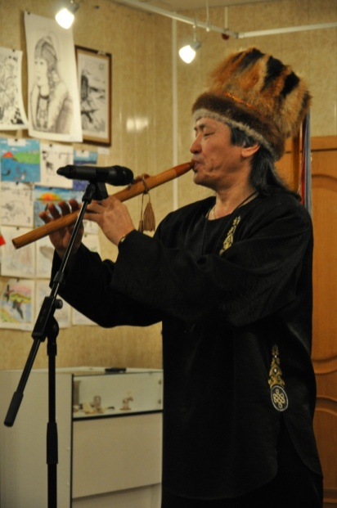
Накануне в Таймырском Доме народного творчества состоялась творческая встреча с исполнителем традиционного алтайского горлового пения – кай, заслуженным артистом РФ Болотом Байрышевым.
На мероприятии Болот Байрышев исполнил свои лучшие песни, сопровождая их игрой на традиционных инструментах – топшууре, комусе и шооре. Музыкальные композиции «Озеро судьбы», «Утро», «Мама», «Благопожелание» были посвящены горному Алтаю и его людям.
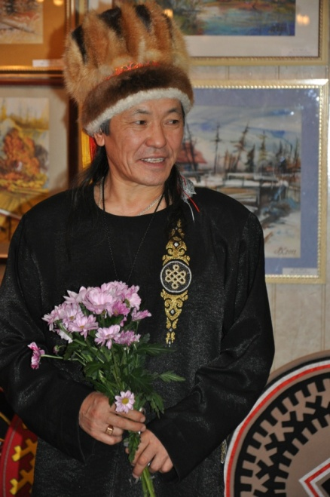
В завершение встречи, гость из горного Алтая преподнес в дар Таймырскому дому народного творчества аудиодиск с записью треков из фильма «Охота на пиранью», где он сыграл роль второго плана, а ансамблю барганистов «Чоргуячи» – национальный инструмент – комус. От Таймыра Болоту Байрышеву в подарок была преподнесена статуэтка шамана из рога оленя.
Болот Байрышев был участником I Международного Арктического фестиваля «Притяжение Таймыра». В первое посещение территории он провел мастер-класс, на котором продемонстрировал особенности горлового пения и рассказал о его сложностях, а также исполнил народные песни и сыграл на национальных алтайских инструментах. Мастер-класс сопровождался видеофильмом о людях и природе горного Алтая.

